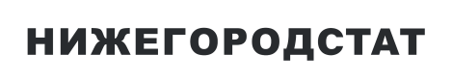
Оперативная информация
11 апреля 2024 года
О СРЕДНИХ ПОТРЕБИТЕЛЬСКИХ ЦЕНАХ
НА МОЛОКО ПИТЬЕВОЕ ЦЕЛЬНОЕ ПАСТЕРИЗОВАННОЕ 2,5-3,2% ЖИРНОСТИ ПО НИЖЕГОРОДСКОЙ ОБЛАСТИ

Средние
потребительские цены, рублей за литр
 | Январь 2024 года | Февраль 2024 года | Март 2024 года
Нижегородская область | 68,95 | 69,88 | 71,23
г. Нижний Новгород | 68,26 | 69,76 | 70,68
г. Арзамас | 69,28 | 69,96 | 72,26
г. Дзержинск | 71,16 | 70,43 | 72,31
г. Лысково | 68,73 | 70,62 | 71,55
г. Семенов | 66,72 | 67,42 | 68,41
г. Урень | 73,09 | 71,70 | 74,29

